天数 | 秒懂行程（不减少景点前提下，会调整游览顺序） | 早餐 | 中餐 | 晚餐 | 住房
D1 | 四川各地--西安 抵达西安，入住酒店，今日自由活动 | × | × | × | 西安
D2 | 兵马俑--西安博物院--高家大院-非遗皮影戏--夜游大唐不夜城  兵马俑博物院：埋藏千年的神秘兵团世界第八大奇迹  西安博物院：观历史文物，看唐千年古塔，听悠扬的雁塔晨钟  高家大院：高家民俗大院，探索遗落在时光里的故事。  皮 影 戏：光与影，人与戏，灯光摇曳中的传承。  夜游不夜城：与李白对诗，欣赏霓裳羽衣舞、牵手不倒翁小姐姐 | 含 | 含 | × | 西安
D3 | 大慈恩寺--钟鼓楼广场--回民街-白鹿原影视城-二虎守长安  回民街：网红西安打卡地点，关中美食咥不完  白鹿原影视城：  二虎守长安：穿越民国，大型实景演艺。  大慈恩寺：唐长安城最宏伟的皇家寺院  易俗社文化街区：记忆中的时光穿梭机，回到纯真朴实的年代 | 含 | × | × | 西安
D4 | 明城墙--易俗社文化街区--永兴坊--返程  明城墙：沿着城墙走一走，感受历史的厚重与岁月的宁静  永兴坊：网红西安打卡地点，关中美食咥不完  易俗社文化街区：记忆中的时光穿梭机，回到纯真朴实的年代 | 含 | × | × | 返程
**在不减少景点的前提下，导游有权根据实际情况，适当调整景点游览顺序**
1、西安接站人员会提前给客人短信或电话联系，到达车站或机场后，会有工作人员或司机接站并送往酒店，手机务必保持畅通（抵达酒店后，请自行在酒店前台报名字办理入住手续，酒店押金客人自付，离店自行退押金，酒店有任何问题第一时间联系出团通知书紧急联系人）当天自由活动，无行程、无导游和工作人员陪同，请注意人身财产安全，陕西人为秦人，讲话口音偏重，如果有言语吼喝没有恶意，敬请谅解。
2、由于游客来自全国各地、不同车次的客人，会出现相互等候的情况，请予理解并耐心等候（也可自行打车前往酒店，费用自理）
3、每天晚上 22:00 前旅行社工作人员会以短信或电话形式通知次日出行间和注意事项，请保持手机畅通，若22点前无人联系您，请联系出团通知书紧急联系人。
第一天 | 四川各地--西安 | 无 | 西安
根据列车或航班时间，前往十三朝古都西安，司机接团后送往酒店入住休息。
当天自由活动，向导指南如下
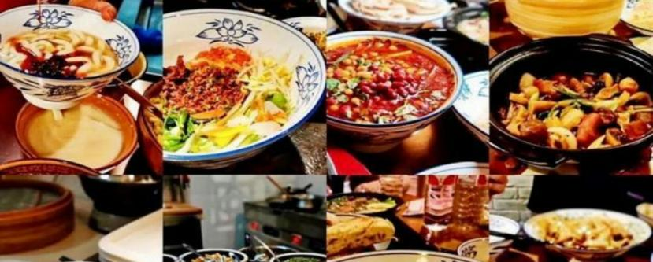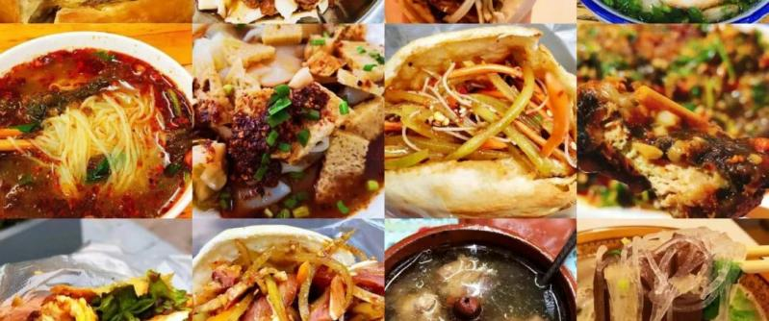
[美食必打卡]：＊＊＊＊＊
长安街美食：牛羊肉泡馍，水盆，肉夹馍，凉皮，冰峰。
[网红打卡地]：＊＊＊＊＊
“案板街”里的《易俗社》欣赏地方戏、陕派相声、脱口秀等节目！或者结伴同行的亲友相约于
“南大街粉巷”里的《德福巷“咖啡酒吧茶馆”一条街》，这里“安静、热闹、中式、西式”各类型酒吧茶馆一应俱全
1、为确保工作人员能畅通联系到您，请确保抵达后手机保持开机状态。
2：接送机，接送高铁、火车为我公司赠送服务内容，未产生不做任何退费。
3、到达酒店后请根据时间自行安排活动；我公司导游会于21点前电话通知次日的集合时间（晚班机有可能延后通知）。当日无导游服务；任何情况均请拔打24小时紧急联系人电话。
第二天 | 兵马俑--西安博物院--回民街--钟鼓楼广场--高家大院--皮影戏--夜游大唐不夜城 | 早中 | 西安
【秦始皇兵马俑博物院】早餐后8:30集合出发，乘车1小时左右，世界文化遗产【秦始皇陵兵马俑博物院】（约3小时），这是世界上最大的“地下军事博物馆”世界考古史上最伟大的发现之一，堪称“世界第八大奇迹”穿行在这些极具感染力的艺术品之间，历史似乎不再遥远。
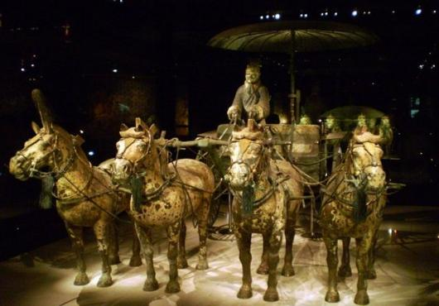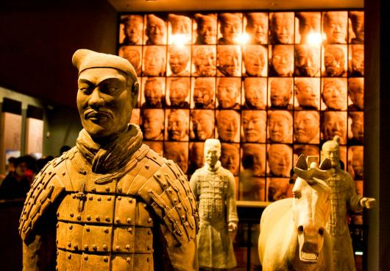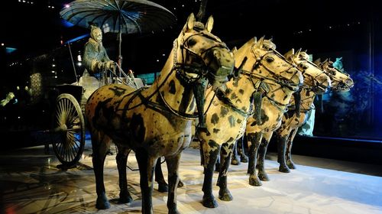
【西安博物院】后游览位于荐福寺院内—西安博物院/小雁塔，（约1.5小时，周二闭关馆，不含讲解自由参观）西安博物院以著名唐代建筑，全国重点文物保护单位。
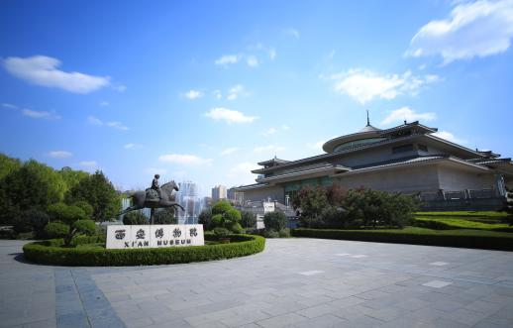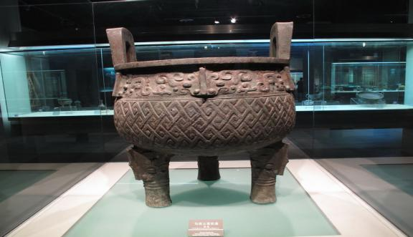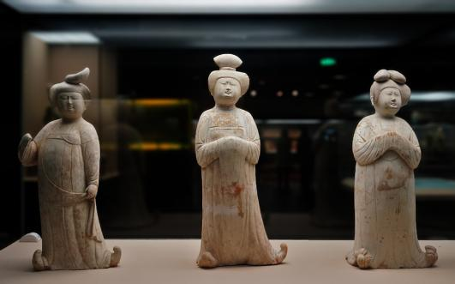
【回民街美食】回民小吃仿古一条街回民街游览西安市中心地标钟鼓楼广场，感受“晨钟暮鼓”；漫步于最具西北少数民族特色的回民坊小吃步行街，当地人闻名遐迩的老街巷里，到处可以找到最地道的清真美食！霸占西安美食排行榜的【网红蛋菜夹馍】、没有翅膀却能带你味蕾飞翔的【羊肉泡馍】、等等等等超多美食！

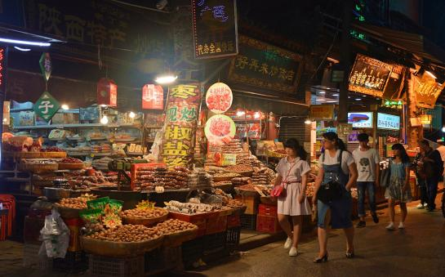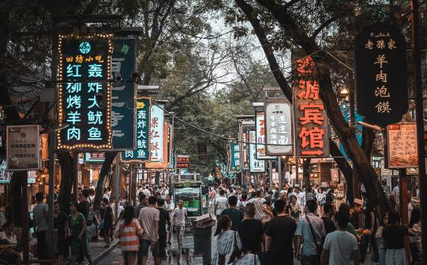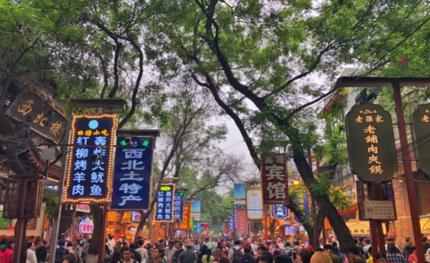【高家大院】历经百年沧桑，是西安市保护最完整的汉族民居院落之一，先后被批准为省市两级文物保护单位。这种精妙的建筑设计可谓独具特色，包含着美学、民俗学、建筑学、历史学等种种汉族文化内涵。高家大院，在我国不止一处，多指历史人物或名人故居等
【皮影戏】一门古老的汉族传统艺术。表演时，艺人们在白色幕布后面，一边用手操纵戏曲人物，一边用当地流行的曲调唱述故事，同时配以打击乐器和弦乐，有浓厚的乡土气息。在关中地区很为流行。皮影戏演出简便，表演领域广阔，演技细腻。
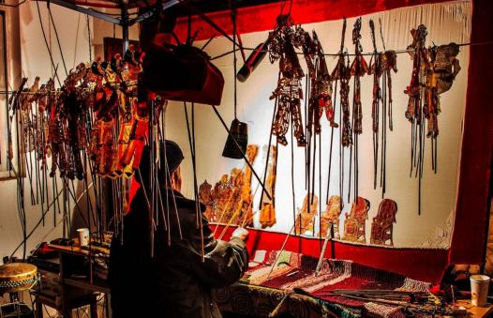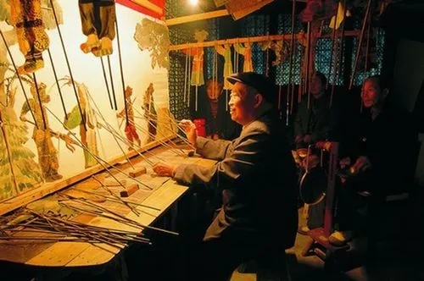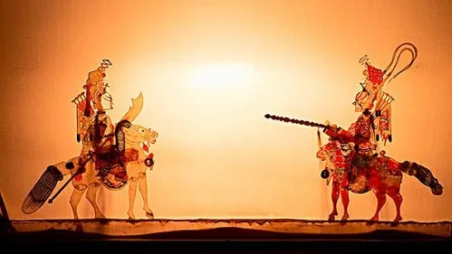
【大唐不夜城】大唐不夜城为“西安年·最中国”主会场，首批全国示范步行街.中国十大高品位
文化步行街.是西安夜晚游玩的最美地，每当夜幕降临，华灯全部点亮的时候，这条街呈现出来的
世界一片华彩。
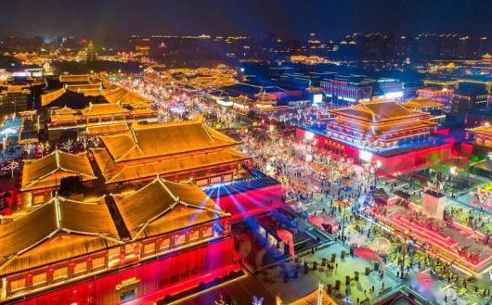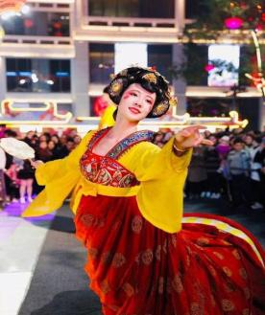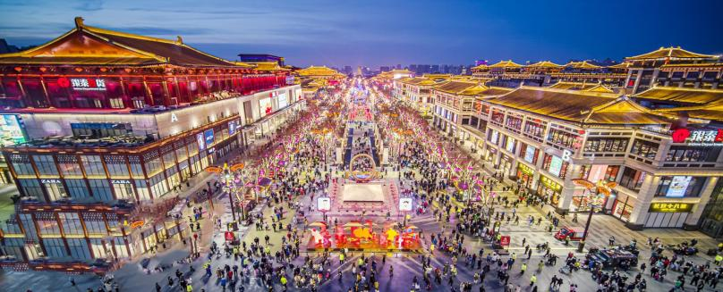
互动演出【贞观之治】：阵容宏达，再现大唐盛世。
【霓裳羽衣】：云想衣裳花想容，春风拂槛露华浓
【华灯太白】：来大唐与李白面对面对诗饮美酒，五花马，千金裘，呼儿将出换美酒。
【不 倒 翁】： 回眸一笑百媚生，一舞倾城众人醉，时隔千年，相距万里，零距离牵手网红。
【音乐喷泉】：大雁塔北广场，亚洲最大的音乐喷泉，像一幅精彩的水画，绚丽多彩。
【盛唐密盒】：房玄龄杜如晦穿越到不夜城，选拔人才，网红与游客互动，幽默诙谐，笑声不断，你也有可能成人大唐谋士......
自费推荐（以导游实际推荐为准，价格以景区当天公布为准，不参加敬请等待）
1、《复活的军团》大型沉浸式战争史剧（自理 298元起，演出约 70 钟）
2、《驼铃传奇》会跑的大型实景演艺（自理 298元起，演出约 70 分钟）
贴心赠送：兵马俑无线耳麦
温馨提示：
1、兵马俑景区电瓶车自理5元/人。
2、陕西景区多为5A级无烟无噪音景区，人文历史三分看七分听，为深入的了解秦唐文化赠送无线蓝牙耳机使用，既尊重景区规定做文明旅游人，又紧跟导游步伐聆听历史的变革，不虚此行！
第三天 | 大慈恩寺--白鹿原 | 早 | 西安
【大慈恩寺】早餐后游览：游览千年古刹之皇家寺院【大慈恩寺】（约2小时，不含登塔30元人），拂尘净心，守望长安1300余年的大雁塔就坐落于此（登塔自理30元/人）盛唐西市的仿唐建筑广场大雁塔北广场，期间鉴赏玄奘法师塑像，寻觅当年取经路上的奇幻故事，唐玄奘法师译经所在地—大
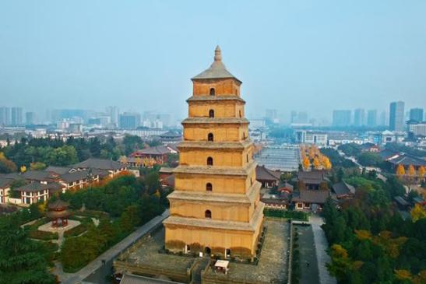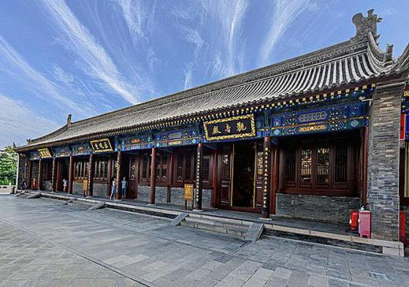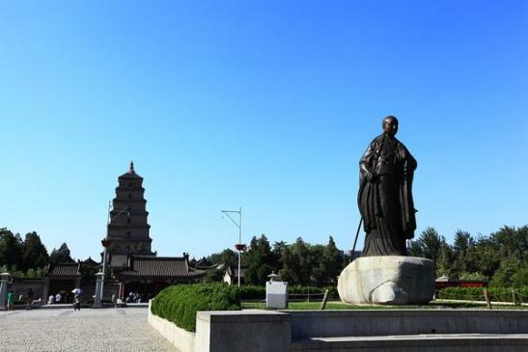
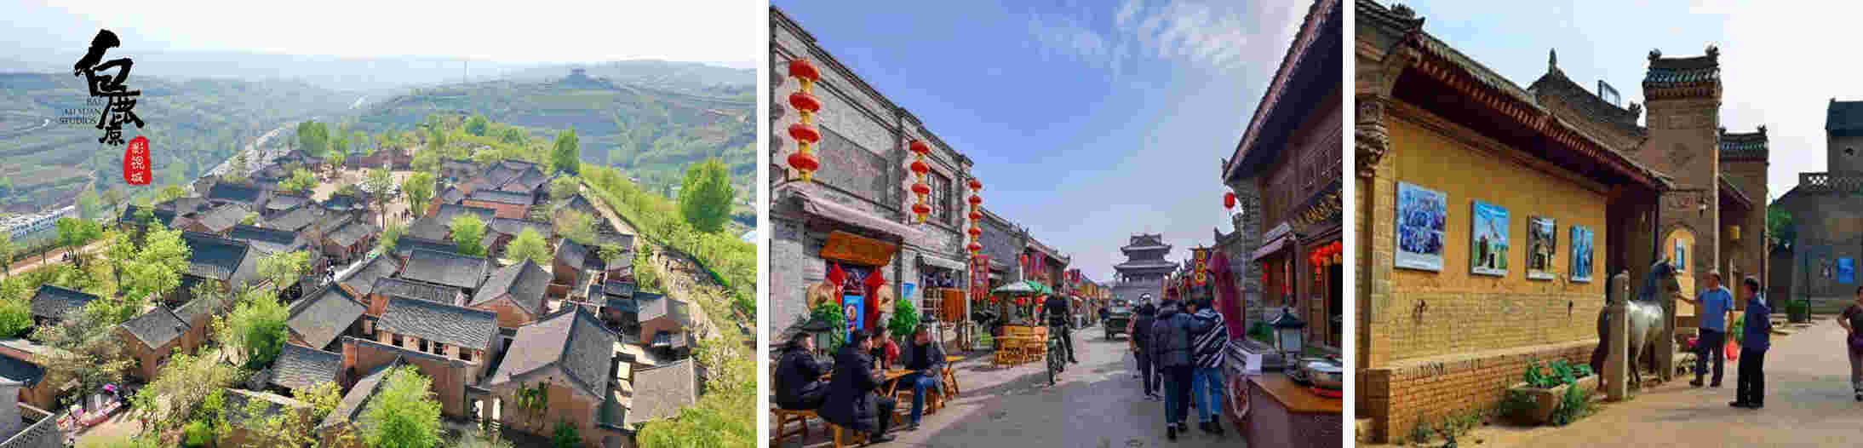
【白鹿原影视城】早约8.30分集合出发，乘车约1.5小时赴以陈忠实著名小说《白鹿原》和同名电影为文化载体，弘扬陕西关中农村民俗文化。是陕西首座集影视拍摄与体验、文化休闲、儿童游乐、精彩演艺于一体的大型影视城。走在关中民居“房子半边盖”的街道，吃着关中特色的美食，仿佛自己也是地道的陕西关中人。一日走过武关萧关潼关金锁关大散关五大关， 体验古原、了解古事，穿越周秦汉唐。只有身临其境才能感受到这片沥沥黄土地的沧桑往事、幽幽风情！
【观光扶梯】西北户外最长观光扶梯，总阶梯长268米，提升高度78米，共有三个观景平台，可俯视白鹿原，全程8分钟左右，乘坐观光扶梯便可以到达影视拍摄取景地——白鹿村。
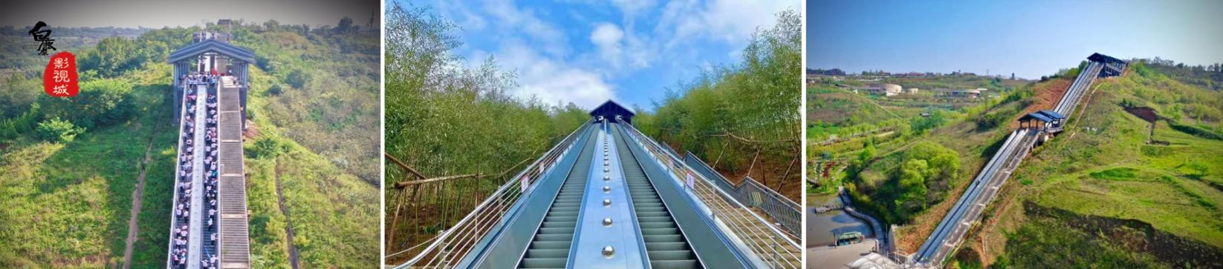
【穿越1912换装体验】民国时期是一个战乱的时期，最热血的无异于青年学生的演讲、宣传，虽然他们手无缚鸡之力，但是他们为了革命的胜利、祖国的统一从思想、文化领域激发国人爱国救国的热情。这里有上百套颇具关中特色的的长袍马褂、旗袍、学生装等，可以根据自己的喜好，扮演任何你所钟爱的影视角色，来一场穿越1912民国风体验之旅，亲近影视剧的真实拍摄场景，感受影视剧时代背景下人物的命运交错和跌宕起伏。
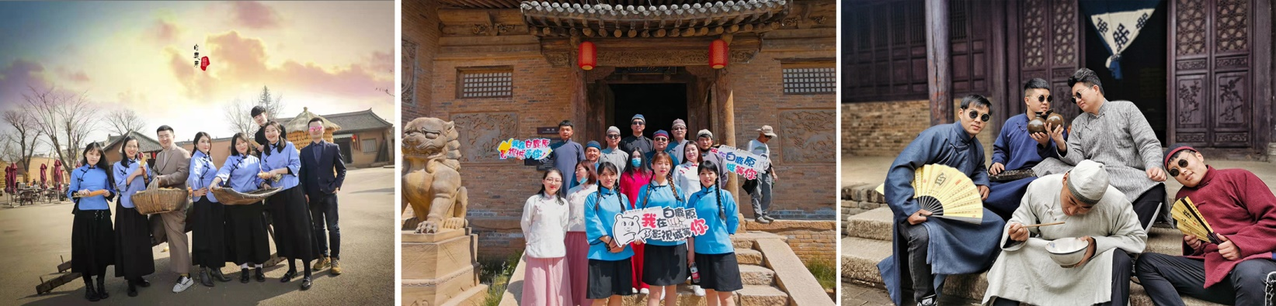
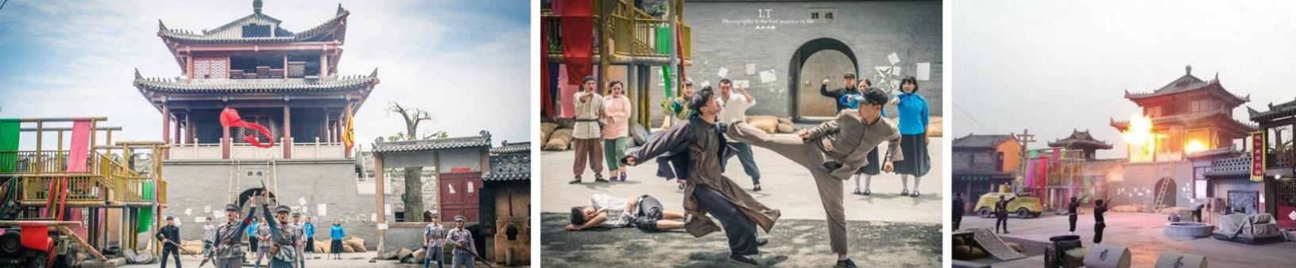
【二虎守长安】欣赏大型影视特技特效实景剧，1926年春，刘镇华在吴佩孚，张作霖的支持下，纠集10万人进攻西安，国民军将领杨虎城、李虎臣率不足万人的守备军和全城人民坚守围城8个月之久，断粮缺食，战斗不断，饿死战死数万军民。后冯玉祥率军入陕，西安之围被解，时称“二虎守长安”。 剧情还原了1926年9月17日一次激烈而又悲壮的战斗场面，可谓最真实、最热血、最震撼的零距离战争视听盛宴！
自理项目（二虎守长安+扶梯+观光车+换装体验，不参加不退费）
第四天 | 明城墙--易俗社--永兴坊--返程 | 早 | 返程
【明城墙】早餐后游览，古都西安的标志性景观，也是我国迄今保存最完整的古城墙。西安城墙环绕城市的中心区，呈合围的长方形，墙高12米，底宽18米，顶宽15米，总周长11.9公里。有城门四座：东长乐门，西安定门，南永宁门，北安远门，每个城门都由箭楼和城楼组成。
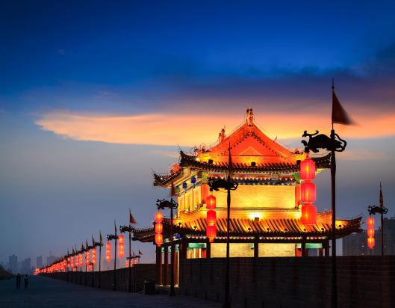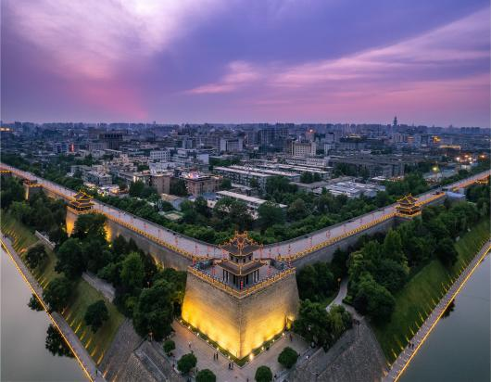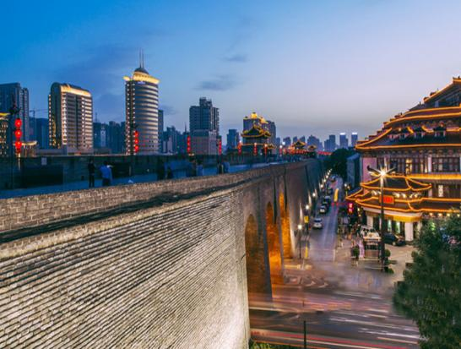
【易俗社街区】参观西安市东大街钟楼旁—易俗社文化街区（约40分钟）是一个依托百年古老剧场易俗社，建成的中国首个秦腔文化街区。这里可以欣赏传统的秦腔艺术;可以一站式品尝西安本土老字号美食;可以走进地下室的复古街区，穿越到80年代，这里浓缩了80年代的西安，电车、学校、电影院、音像店、照相馆、理发店、小卖部、供销社都被原景重现。
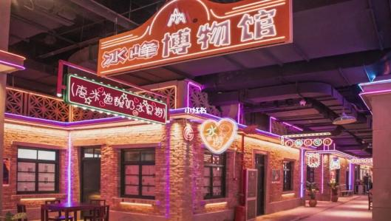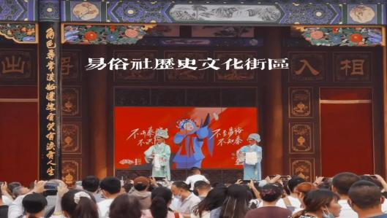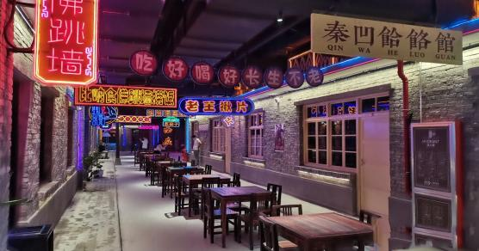
【永兴坊网红街区】永兴坊陕西非遗美食文化街区，位于西安市新城区东新街中山门里，东临顺城巷,是唐108坊之一，昔日魏征府邸。永兴坊陕西非遗美食文化街区作为全国首个以非遗美食为主题的街区，被全国网民票选为“十大美食街区”，同时也是非遗美食聚集区。
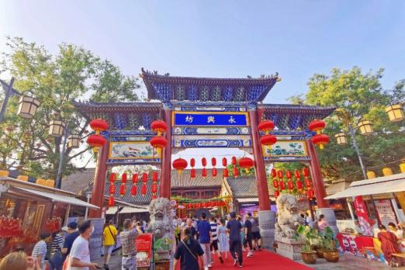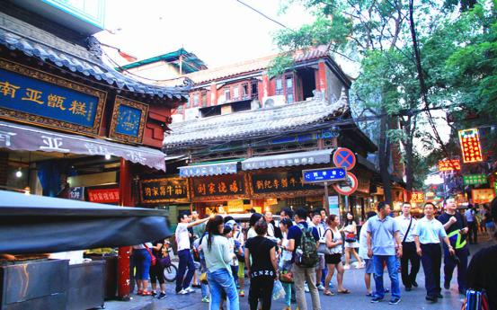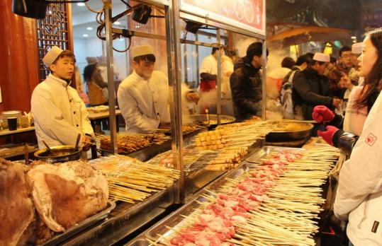
中餐自理，告别以往的团餐，想吃什么由您做主，可自行品尝300种特色小吃，。柳枝羊肉串、贾三灌汤包子、老米家羊肉泡馍、东南亚甄糕、麻酱凉皮、黄桂柿子饼、 水盆羊肉、卤汁凉粉 这些充满烟火气息的小店，才是吃货们的追逐之地......
参观完毕后，由司机送站返程，结束行程！
接 待 标 准
[门票包含] 65岁以上老人包含优惠门票，65岁以下需补门票210元/人。
[交通用车] 四川各地出发到西安北的往返动车二等座；行程内空调旅游巴士，每人1正座
[住宿包含] 共包含3晚住宿， 每人1床位。
[参考酒店] 准三：如家酒店、金瑞大酒店、左洛酒店、锦天酒店、故乡闰土、或同等星级
准四：景玉、沣华国际，艾菲酒店、西岳酒店、梦飞祥龙、四季玉兰、或同等星级
[餐饮包含] 用餐 包含 3早餐1正餐（早餐为酒店赠送，正餐团队标准十人一桌，8菜1汤）。
[导游包含] 行程内含优秀持证国语导游讲解服务
[特别说明] （兵马俑耳麦+二虎守长安+扶梯+观光车+换装体验，不参加不退费，不拆分 ）
费 用 不 含
[必销自费] 198元/人（兵马俑耳麦+二虎守长安+扶梯+观光车+换装体验，不参加不退费，不拆分）
1、儿童费用不包含酒店床位及早餐，门票，电瓶车，索道及进山车等费用。赠送项目如产生请按实际收费自理。景区内另行付费景点或娱乐项目，请根据喜好自愿选择。
2、推荐自费项目、自愿消费
《复活的军团》中国首部实景沉浸式战争史实（自理298元/人起，演出约70分钟）
《驼铃传奇秀》会跑的大型实景演艺（自理298元/人起，演出约70分钟）
《大唐女皇》中国首部大型唐歌乐舞（自理 268元起，演出约60分钟）
3、酒店内洗衣、电话、收费电视、烟酒、饮品等个人消费。
4、旅游人身意外保险及航空意外保险。
5、因交通延阻、罢工、天气、航班取消或更改、疫情等不可抗力因素所致的额外费用
特 别 说 明
1、在不减少景点的前提下，旅行社导游有权根据实际情况，适当调整景点游览顺序。
2、部分景区内有购物性质的购物店，这些与旅行社无关。
3、西安接机/接站人员会提前发短信或电话联系，提前抵达当天无行程、无导游和工作人员陪同，接机/接站为司机师傅接待并送往酒店，手机务必保持畅通，陕西人讲话口音偏重，声调偏高，如有言语吼喝没有恶意，敬请谅解！
4、赠送项目为行程增值打包项目，不参加者无退费。
5、早餐为酒店赠送，按1间房2份早餐的标准，儿童不占床产生早餐费用自理，不用餐无退费。
6、1.2米以下儿童包含旅游车位和半餐费，如产生其他费用根据其相关规定现付。
7、西北地区经济发展落后，同星级宾馆酒店规模设施落后江浙等沿海地区（例如三星酒店相当于发达地区二星）,新建的且设施较好的酒店一般位于市区周边，离市区的车程大约10分钟左右。
- 成团人数不足7人（含7人），配备司机兼导游。
9、每晚21点前导游或旅行社工作人员会以短信或电话形式通知次日出行时间，请保持手机畅通，如若21点前无人联系，请联系紧急联系人。
10、如遇人力不可抗拒因素或政府政策性调整或景区原因临时关闭，将另行安排时间游览；如行程时间内确实无法另行安排，将按照旅行社折扣价将门票费用退还游客，不承担由此造成的损失和责任，因以上原因造成的滞留及产生的费用由客人自理（如飞机/火车延误、自然灾害等）。
11、出发时须随身携带有效身份证件（16周岁以上成人带有效身份证，儿童带户口本），如因未携带有效身份证件造成无法办理登机、乘坐火车、入住酒店等损失，游客须自行承担责任。
12、酒店需收取一定押金（按照酒店不同标准，每间100-300元不等），需要游客在酒店前台自行支付离店时房间设施无损坏则全额退还，若有损坏酒店物品、设施、丢失房卡等，须游客自行赔偿酒店损失。
13、西安大部分酒店无法提供三人间或加床，如遇自然单人住一间房，须按提前抵达或延住的房价补付房差。如乘坐的是早班到达大交通，送达酒店时间尚早，未能办理入住手续，可先将行李暂存于酒店前台（通常酒店14点后方可正常办理入住手续，请知悉）。
14、西安旅游团队及会议较多，旅游车常常入不敷出，旺季时会出现“套车”，如遇交通拥堵，则容易出现游客等车的情况；餐厅也存在排队等候用餐的现象，请您给予理解和配合，耐心等待，谢谢！
15、因客人原因中途自行离团或更改行程，视为自动放弃，旅行社无法退还任何费用，因此而产生的其他费用及安全等问题由客人自行承担。
16、请游客务必注意自身安全，贵重物品随身携带！！不要将贵重物品滞留在酒店或旅游车内！在旅游途中请保管好个人的财物，如因个人保管不当发生损失，旅行社不承担赔偿责任。
17、旅行社不推荐游客参加人身安全不确定的活动，如游客擅自行动而产生的后果，旅行社不承担责任。
18、游客必须保证自身身体健康良好的前提下，参加旅行社安排的旅游行程，不得欺骗隐瞒，若因游客自身隐瞒身体相关疾病而产生不适发生的任何意外，旅行社不承担责任。
19、建议游客自行购买意外保险。
20、天气：夏季天气炎热干燥，请备好防晒用品及防暑降温药品，并多喝饮用水预防中暑；春秋 季天气多为雨季，请备好雨具以防措手不及；冬季天气寒冷，请多穿衣物防寒保暖。
质 量 监 督
1、由于旅游产品服务为生产与消费同时进行的无形产品，自身涉及多环节、综合复杂多样性的特点；请游客在旅游过程中有不满意之处请第一时间拨打应急联系人电话，以便第一时间现场核实情况并及为您解决！所有问题在当地积极协调解决处理为妥！否则视为满意。
2、请游客本着公平、公正、实事求是的原则认真、如实填写〈游客意见书〉。恕不受理因游客虚填或不填而产生的服务质量后续争议以及与意见单不符合的投诉。
4、游客的投诉诉求，以在西安当地游客自行填写的《游客意见书》和《服务质量调查表》为主要受理和解决争议依据。若游客未在此调查表上反映质量问题，在西安旅行期间也未通过电话等其它方式反映质量问题，将视同游客满意，返程后提起诉求理由将不予受理，旅行社不承担任何赔偿责任。
3、感谢您对我社的支持和信任，为能给您提供更称心的旅程，我社要求导游不得擅自增加行程之外的自费项目/购物点、如遇相关情况，请与应急联系人联系，我社将立即跟踪处理。

